监控系统施工组织方案

2019-7

目 录

一 背景概述 1
1.1电源系统 1
1.2电源系统隐患点 1
1.3规范要求 1
二 解决方案 4
2.1方案描述 4
2.2系统组成 5
2.3系统功能 5
三 本方案技术优势 8
3.1 全面监测、统一监控评估 8
3.2 重视蓄电池、提高系统可靠性 8
3.3 远程操控、提高运维自动化水平 8
3.4 高稳定、高安全性 8
3.5 权威检测、性能突出 8
3.6 在线均衡管理、内阻测试 8
3.7 高精度电压采集技术 9
3.8 监测设备内置智能分析功能 9
3.9 大容量数据存储空间 10
3.10 接口丰富 10
3.11 系统自检 10
3.12 界面友好 10
四 产品介绍 11
4.1 PDM100电源总控管理装置 11
4.2 PDM2蓄电池监测装置 11
4.3 PDM100蓄电池容量监测装置 12
4.4 PDM3000蓄电池在线监测系统软件 12
五 安全措施、工程及生产 16
5.1 EMC试验 16
5.2 采样线保护 16
5.3 光电隔离 16
5.4 其他措施 16
5.5 设备固定 17
5.6 电池的接线 17
5.7 生产周期 18
5.8 制造管理 18
六 售后服务 19
6.1 安装调试服务 19
6.2 质保期内的技术服务 19
6.3 质保期后的技术服务 19
七 施工现场组织机构 20
7.1现场组织结构 20
7.2现场组织管理 21
7.3主要职责范围 21
7.4公司本部对本项目的保障作用 22
八施工方案 22
8.1总则 22
8.2施工流程 22
8.3施工前的准备 22
8.3.1施工工具的准备 22
8.3.2施工计划安排 23
8.4 到货验收 23
8.4.1现场清点设备 23
8.4.2签字确认 24
8.5硬件组屏加电调试 24
4.5.1 注意事项 24
8.5.2 安装流程 24

- 背景概述

1.1电源系统
变电站电力电源系统分为直流电源、交流电源，其中直流电源又可分为直流操作电源、直流通信电源。直流操作电源系统是变电站中非常重要的一种二次设备，它的主要任务是给继电保护、开关合分及控制提供不间断连续可靠的操作电源，确保继电保护、通信设备的正常运行；而直流通信电源又为站内所有网络设备提供能源，确保站内设备通讯的可靠性，其性能和质量的好坏直接影响关系到电网的稳定运行和设备安全。
蓄电池是电力电源系统中直流供电系统的重要组成部分，作为整个直流系统的后备电源，他是整个电源系统的最后一道供电保障，在交流电失电或其它事故状态下蓄电池组一旦出现问题，整个供电系统将面临瘫痪的可能，会造成设备停运甚至其它重大运行事故。因此，蓄电池的稳定性和在放电过程中能提供给负载的实际容量对确保电力设备的安全运行具有十分重要的意义。
以前，变电站大多为有人员值班，通过定期对设备运行状态进行检查，以便于及时发现并且解决一些异常情况，保障变电站的安全稳定运行。随着无人值班变电站的推广，尽管调度中心可以通过远动通道方式获得变电站运行状态，但是在直流电源部分，调度中心获得的重要信息不足或不细，比如充电机故障、直流绝缘接地、控合母电压、馈线故障、蓄电池性能等，系统无法全面准确的获知电源系统运行状况，而且，在系统刚出现运行异常时反应不足，直至异常升级时系统故障才上发调度，而此时，可能已对电力系统造成很大影响。同时，随着变电站数量的增多，维护人员数量相对不足，对设备的维护检修得不到很好的保证，这种运维的难度、成本将逐步提高，而且存在很大的安全隐患。

1.2电源系统隐患点
经过多年对电源系统及蓄电池的研究，我们发现不同区域、不同客户对电源系统及蓄电池的理解不同，有些地方采用常规手段对系统进行运维管理，有些也试点一些监测方法，但我们仍发现有这样的问题:
- 数据采集不全面，监控点不细，存在监测盲点，未统一监控和管理；
- 各电源监测子系统独立，未统一综合评估电源系统性能；
- 电源系统中的蓄电池组存在很大安全隐患，也未被重视；
- 人工巡检存在运维难、成本高、不实时、不安全等缺点。

1.3规范要求

1.3.1《智能变电站一体化监控系统功能规范 Q/GDW 678 -2011》
其中涉及如下相关描述：
11.2 电源监测
电源监测应明确检测对象和范围，要求如下：
a）监测范围包括:交流电源、直流电源、通信电源、逆变电源、绿色电源等；
b）电源运行状态信息包括：三相交流输入电压、充电装置输出电压、充电装置输出电流、母线电压、电池电压、电池电流、各模块输出电压电流、各种位置信号、各种故障信息、单体电池电压、电池组温度等；
c）电源告警信息包括：交流输入过压、欠压、缺相，直流母线过压、欠压，电池组过压、欠压，模块故障，电池单体过压、欠压等；
d）绿色电源监测信息包括：系统母线电压、累积电量、变压器输入输出电流、逆变器输入输出电压、输入输出电流、汇流箱输入输出电流（光伏发电）、风机运行状态（风力发电）等。

1.3.2《变电站直流电源系统技术标准Q/GDW06 1170301-2009》
其中涉及如下相关描述：
5.1.13 蓄电池组应配备蓄电池在线监测装置，监测蓄电池单体的电压、内阻、容量和环境等信息，综合分析蓄电池的运行状况，并通过标准通信口将信息上传至远方监控系统。
5.1.14 逐步推广直流电源远程监控系统，实现对直流电源系统的远程监控、故障诊断、应急调节、数据分析等功能，直流电源设备应能够与监控系统通信，通信规约宜采用IEC60870-5-103、IEC61850 等规约。重要信息通过硬接点方式接入变电站监控系统。《IEEE Std 1188-2005 站用阀控铅酸（VRLA）蓄电池的维护、测试和更换方法》第 5 条论述：适当的维护能延长电池的寿命，并有助于确定其容量是否满足设计要求。蓄电池的良好维护规程能提供有效的数值来决定电池的更换。在IEEE1188-2005
中详细规定了对阀控式铅酸蓄电池的维护要进行月、季、年度的检查。
所以，通过电源系统现状分析，为了能彻底解决无人值守变电站中电源系统的安全隐患，应该建设一套变电站直流电源远程监控及维护系统，实现对电源系统整体实时监测功能，保证直流系统的可靠性与安全性。本方案实施后可以达到下面的效果：
- 完善采集电源系统数据，统一分析，综合评估系统安全性；
- 统一对蓄电池组进行监控，分析评估蓄电池组性能，降低蓄电池组安全隐患；
- 蓄电池电压均衡及定期活化，延长蓄电池使用寿命；
- 建立实时在线运维方式，降低系统运维成本，提高运维安全性和效率。
- 解决方案

2.1方案描述
直流电源远程监控及维护系统是我公司自主研发，充分利用当代先进的嵌入式计算机技术和实时以太网通信技术，可实时监控直流电源系统控母、合母电压、负荷电流、交流状态、充电机运行状态（如充电机均浮充状态、电压、电流、模块故障告警、绝缘监察报警、交流断电等信息）、整组蓄电池电压、电流、单体电池电压、内阻、温度及各路馈线开关的工作状态等重要参数，并配合动态直流系统模拟图，直观监控直流系统运行参数及运行状态。同时，该方案实现对电源系统的远程维护功能，远程对直流运行模式进行调整，在线对蓄电池均衡管理，延长电池寿命；同时支持蓄电池在线核容、充放电管理等功能。
系统整体架构图如下：
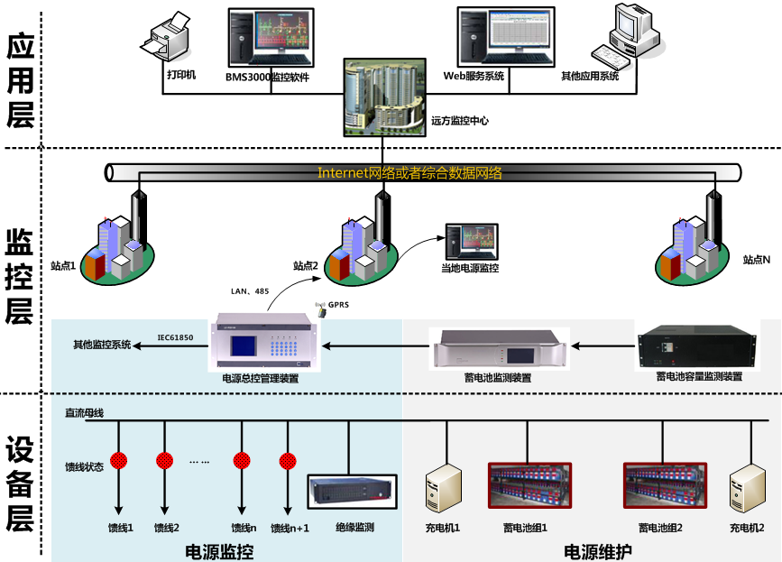
设备层：由变电站一系列一次设备或者相关二次设备构成，比如馈线支路及其开关、蓄电池组、充电机、绝缘监测设备等；

监控层：由一系列监测设备构成，主要包括电源总控管理装置、蓄电池监测装置、容量监测装置构成，来完成电源监控和电源维护功能。其中电源总控管理装置主要完成对电源系统运行参数的监控，比如控母、合母电压、负荷电流、交流状态、馈线状态等，实现对设备层的采集、汇总、分析，同时具备多种串口、网络接口实现与其他智能设备的通信，完成对整个电源系统的统一监测、综合分析。蓄电池监测装置可完成对蓄电池的在线监测管理功能，比如采集组压、电流、单体电池电压、内阻、温度等，并具备在线均衡管理功能，延长电池使用寿命。容量监测装置可实现对蓄电池组的在线核容功能，准确评估蓄电池性能。
应用层：该层实现了单个或多个变电站电源系统数据的统一监控和管理，提供友好的人机界面和窗口，支持主站监控软件的常规功能，方便客户对整个直流系统进行管理。同时提供多种接口，实现系统数据的第三方接入和转出。
本方案提供的系统可以帮助您全面深入了解和监控您的系统，对设备状态进行实时掌控。同时，本系统的使用，能帮助您在系统正常运行时延长蓄电池的使用寿命，若发现有性能异常时能及时告知您进行更换或者处理，减少设备故障的概率，同时我们现在正在研究单电池自动维护技术，帮助您电源系统故障时的应急处理，避免故障的发生。

2.2系统组成
序号 | 名称 | 功能 | 备注
1 | 电源总控管理装置 | 数据集中监控主机，开关量、模拟量监测，控制出口，充电机管理、通信管理等
2 | 蓄电池监测装置 | 蓄电池电压、内阻、电流采集，均衡管理
3 | 蓄电池容量监测装置 | 蓄电池核对性放电
4 | 直流远程监控软件 | 统一对直流电源系统数据监控、处理、保存、展示，报表、曲线等
5 | 监控服务器 | 软件运行的硬件环境
6 | 其他配件 | 屏柜、线缆等
本方案适用于电力变电站直流电源系统，不仅面向110kV 及以下电压等级（1组蓄电池1套充电机）的变电站，也适合220kV及以上（2组蓄电池2套充电机、2组蓄电池3套充电机）的变电站。

2.3系统功能
该直流电源远程监控及维护系统是对现有变电站直流电源系统精细管理、全面监控、在线监测、运维方便的基础上提出，主要实现如下功能。

2.3.1 电源系统统一监控
可实时监控直流电源系统控母、合母电压、负荷电流、交流状态、充电机运行状态（如充电机均浮充状态、电压、电流、模块故障告警、绝缘监察报警、交流断电等信息）、整组蓄电池电压、电流、单体电池电压、内阻、温度及各路馈线开关的工作状态等重要参数，并配合动态直流系统模拟图，直观监控直流系统运行参数及运行状态，数据统一分析，系统综合评估。

2.3.2 电源系统远程维护
系统可远程调整直流系统运行模式，远程控制直流母线状态切换，远程蓄电池组核对性容量试验，远程控制充电机均/浮充状态，远程设置充电机参数等功能，提高了系统运维的自动化水平，改变了原来需要耗费大量人力物力的人工现场操作才能完成的工作模式，大大减少减轻运维人员的工作量，并且最大限度地减少人工现场操作带来的误操作，给系统安全运行提供了有利保证，为变电站无人值守提供可靠保障。
系统通过蓄电池监测装置、蓄电池容量监测装置及相关电动操作机构的配合，对原有直流回路略做修改即可实现远程自动的电源维护功能，示意图简单如下。
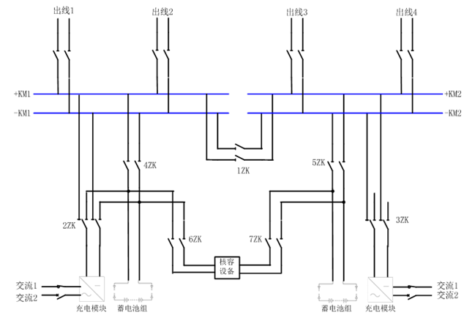

2.3.3 在线均衡与活化

该系统是蓄电池检测和维护的一种新手段，可实现变电站直流系统中蓄电池组的在线监控和均衡管理，实时在线监测单体电池电压、温度、内阻，自动根据容量调节每只蓄电池的充电电流的大小，使每节电池处于同等的工作状态，防止电池过充、欠充，避免蓄电池组出现长期不均衡而损坏电池，具有电池连接故障及单体电池故障诊断能力，从而达到蓄电池在线维护管理，使蓄电池组始终保持在最佳运行状态。将蓄电池“定期维护检修”转变为“状态维护检修”，实现了对蓄电池的科学化管理，大大延长了蓄电池的使用寿命，提高蓄电池组的可靠性。

2.3.4 蓄电池内阻监测、性能评估
本方案采用了多循环的在线测试技术，这也是我们的核心技术。其工作原理是将一组电池组分成多个循环，每次测量内阻时先对第一个循环进行放电，结束后再对第二个循环进行放电，直至最后一个循环。在放电的同时，系统高速采集每节电池（或每单小组）的放电曲线，取得压降后测出每节电池的内阻。放电负载采用了恒流负载，确保电压变化时每次放电的电流不变。系统实时在线监测电源系统的后备蓄电池内阻，以此评估蓄电池运行状况，发现落后电池，提前预警，消除系统隐患。
系统可以被设成间隔一定时间自动测量一次内阻，无需人工干预。所以此种测量方法的优势是：
- 自动测量，无须人工干预；
- 准确快捷；
- 安全可靠。

2.3.5 实时监测与告警
系统从各监测单元到主站系统采取分级采集、分级处理，各级均能独立计算与分析，支持客户自定义的告警触发功能，告警方式多样。
- 当监测到蓄电池某个参数超限时，监测装置触摸屏界面上会显示告警内容，对应干接点闭合，同时相应告警指示灯点亮。
- 如果安装了基于WINDOWS的监测软件，软件会自动弹出告警界面。
- 可将干接点接到第三方监测系统上，实现统一平台告警。

2.3.6 多接口管理功能

系统通信功能强大，支持多行业应用要求；强大的通信接口可灵活转入转出各种数据。其中监测装置提供2个以太网口，支持多客户端通讯要求，网口光电可灵活配置，同时还提供3个串口；电源总控管理装置支持5个以太网口，8个串口，均支持IEC61850、IEC101、IEC103、IEC104、ModBus等多种规约。
系统可通过上述接口实现与第三方监控系统的通讯，也可转入自有的后台监控系统。

本方案技术优势

3.1 全面监测、统一监控评估
系统对电源系统进行全方位细致监测，整体评估系统可靠性，提高了系统运维的自动化水平及系统性能预测的准确性。

3.2 重视蓄电池、提高系统可靠性
系统通过定期监测蓄电池内阻，纵向评估蓄电池性能，对落后电池实时监测并实时预警，降低了电源系统中后备电池的故障隐患，排除系统潜在故障点，提高了系统可用性和可靠性。

3.3 远程操控、提高运维自动化水平
系统实现对电源系统的管理功能，可实现电源系统运行方式的调整，远程实现对蓄电池组切换及核容试验，远程实现充电机浮充状态的转换，可完全代替人工操作，安全可靠，为无人值班变电站的推广打好了基础。

3.4 高稳定、高安全性
- 该系统采用嵌入式软硬件设计平台，平台经过近十年的应用证明其可靠性、稳定性是非常好的，同时经过多个项目应用的考验，已经充分说明该系列产品的稳定可靠。
- 系统对充电系统和工作回路无任何干扰，电压采集线不与被监测电池直接连接，中间由欧姆电阻连接，彻底杜绝了测量电缆自身短路或装置的故障带来的电池自放电、现场出现火花、人员触电、蓄电池的伤害等危险；采集单元各检测通道采用高阻抗输入方式，检测回路的电流小于微安级，对蓄电池无不良影响。
- 系统能完全独立于被监测设备而正常工作，功耗低，对供电系统要求不高，不影响用户正常供电线路。
- 具有防过压、过流、高频磁场干扰特性，要求系统工作电压范围宽，防过流、过压能力强，系统设计有防浪涌电路，可在高频强磁场工作环境下正常运行。
- 系统一体化设计，安装方便，在线可维护性强，在线维护时不影响被监测设备的正常工作。

系统应采用阻燃特性良好的元器件，使得系统本身的短路过流等原因造成的故障不会引起明火燃烧。

3.5 权威检测、性能突出
系统已经过国家电力行业权威机构认证，功能及性能均达到国家标准要求，性能突出。

3.6 在线均衡管理、内阻测试
系统在线自动均衡电池组中的每只电池，使各电池电压保持一致，避免了蓄电池组出现长期不均衡而损坏电池的情况，让蓄电池组始终处在最佳运行状态，保障电池运行达到设计寿命，大大提高蓄电池的安全性，降低了蓄电池的更换成本。
同时，我们采用分段多循环内阻监测技术可以实现完全自动在线测试内阻。其工作原理是将一组电池组分成多个循环，每次测量内阻时先对第一个循环进行放电，结束后再对第二个循环进行放电，直至最后一个循环。在放电的同时，系统高速采集每节电池（或每单小组）的放电曲线，取得压降后测出每节电池的内阻。放电负载采用了恒流负载，确保电压变化时每次放电的电流不变。
系统可以被设成间隔一定时间自动测量一次内阻，无需人工干预。所以此种测量方法的优势是：
  - 自动测量，无须人工干预；
  - 准确快捷；
  - 安全可靠。
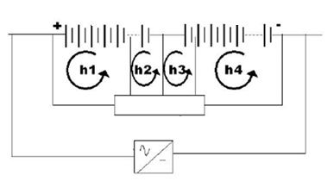

3.7 高精度电压采集技术
电压检测采用16位并行A/D转换技术，无开关或继电器切换，实现了高速及高稳定采集，精度可高达0.1%。采集单元前后级采用了光电隔离，避免前端对后端电路的干扰，保证系统安全可靠。

3.8 监测设备内置智能分析功能
大部分的蓄电池监测产品都通过后台软件来分析数据，这种方式的好处是实现起来比较容易，但存在下面的缺点：
与监测设备通信中断或软件死机不能正常接收数据时，分析的基础数据会丢失，无法进行分析，造成整个系统瘫痪。
如要将监测设备直接接入第三方监控系统时，就没有分析功能或实现起来非常复杂。
为了解决这个问题，我们将分析功能内置到监测设备内，设备每月自动会对每节电池的电压、内阻等进行分析，自动生成报告找出需要更换的电池并提出维护建议。使分析功能完全独立于后台软件，分析结果可以直接上传给第三方监测系统。

3.9 大容量数据存储空间
监测设备可以对保存电压、内阻、报警记录及分析报告等，一旦后台服务器出故障，也可确保关键数据不会丢失。

3.10 接口丰富
监测设备可以完全独立运行，无需后台软件支持，并能直接对数据进行分析生成分析报告，这些数据通过通讯口可以直接上传给第三方监测系统，并提供3路RS232/RS485接口、2路网络接口，支持光电转换，支持CDT、MODBUS等多种规约。

3.11 系统自检
装置实时软硬件检测，若硬件或软件有问题会实时报警并产生事项，并点亮装置界面的故障指示灯，以提示设备故障。设备提供软硬件看门狗，在设备故障时以便顺利恢复工作。

3.12 界面友好
系统采用真彩触摸屏显示，界面显示清晰，美观。同时支持配置工具在线配置参数，操作方便。
以上内容仅为本文档的试下载部分，为可阅读页数的一半内容。如要下载或阅读全文，请访问：https://d.book118.com/528107033110006043

